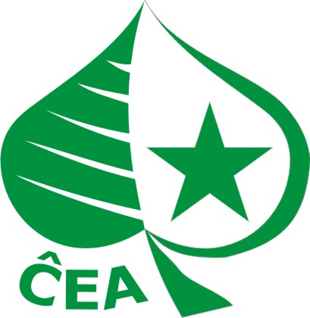
PROGRAMO

DE LA ĈEA-KONFERENCO

Poděbrady 24.-26.9.2010

VENDREDE
ekde 15:00 funkcias Akceptejo; alveno, loĝigo,
libera tempo, urbopromeno
ekde 17:00 funkcias Libroservo kaj Refreŝiĝejo
(aktualan malfermohoraron bv. sekvi surporde)
17:00-18:00 Diskutforumo – Libera tribuno (manĝejo)
18:00-19:00 Vespermanĝo
20:00-22:00 Kultura vespero
(filmprojekciado kaj prezento de novaj libroj)

SABATE
7:45-8:45 Matenmanĝo
9:00-11:00 Konferenca labortraktado – raportoj pri agado
11:00-11:20 Kafopaŭzo
11:20-12:20 Kontribuoj de delegitoj kaj diskuto
12:30-13:30 Tagmanĝo
14:00-15:45 Urbotrarigardo (ekiro ekde la konferencejo)
16.00-16:45 Prezento de la nova ĈEA-retpaĝaro
17:00-18:00 Diskutforumoj laŭ anoncotaj temoj (manĝejo)
18:00-19:00 Vespermanĝo
19:30- Prezentado de loka grupo de Kantridancoj
-24.00 Dancvespero kun tombolo

DIMANĈE
7.45-8.45 Matenmanĝo
9:00-10:30 Konferenca labortraktado
„La Nuntempa E-movado kaj Esperanto en la moderna
mondo“
„Aktualaj ĈEA-prioritatoj kaj novaj projektoj“
10:30-11.00 Kafopaŭzo
11:00-12:15 Diskuto, solena fino
ekde 12:15 Tagmanĝo
14.00 Eskurso al skanzeno en Přerov n.L.

